**UNIVERSIDADE FEDERAL DO PARANÁ**

**ENGENHARIA MECÂNICA**

**JÉSSICA MENEGUEL**

**LEONARDO SIRINO**

**LOCALIZAÇÃO DE FONTES ACÚSTICAS EM CORPOS CILINDRÍCOS DE EXTREMIDADES ELIPSOIDAIS**

**CURITIBA**

**2018**

**JÉSSICA MENEGUEL**

**LEONARDO SIRINO**



**LOCALIZAÇÃO DE FONTES ACÚSTICAS EM CORPOS CILINDRÍCOS DE EXTREMIDADES ELIPSOIDAIS**

Trabalho de Conclusão do Curso de Graduação em Engenharia Mecânica da Universidade Federal do Paraná, apresentado como requisito parcial à obtenção do título de Bacharel em Engenharia Mecânica.

Orientador: Prof. Dr. Luciano Kiyoshi Araki

**CURITIBA**

**2018**

**TERMO DE APROVAÇÃO**

JÉSSICA MENEGUEL

LEONARDO SIRINO

LOCALIZAÇÃO DE FONTES ACÚSTICAS EM CORPOS CILINDRÍCOS DE EXTREMIDADES ELIPSOIDAIS

Trabalho de conclusão de curso aprovado como requisito parcial para obtenção do grau de Bacharel em Engenharia Mecânica pela Universidade Federal do Paraná.

BANCA EXAMINADORA

____________________________________________

Prof. Dr./Ms……..

Departamento e Instituição onde atua o/a professor(a)

Presidente da Banca

____________________________________________

Prof. Dr./Ms……..

Departamento e Instituição onde atua o/a professor(a)

____________________________________________

Prof. Dr./Ms……..

Departamento e Instituição onde atua o/a professor(a)

Curitiba

2018DEDICATÓRIA

(OPCIONAL). É a menção em que o autor presta homenagem ou dedica o trabalho a alguém. É colocada em folha distinta, logo após a folha de rosto, geralmente no fim da página no canto direito ou no final da página, justificado a direita e em negrito.

Exemplo 1:

***Ao meu sonho de um sistema diferente***

***Dedico***

Exemplo 2:

***Dedico este trabalho aos colegas de cooperativa que xxxxxxxxxxxxxxxxx.***

AGRADECIMENTOS

(Opcional) São menções que o autor faz a pessoas e/ou instituições das quais eventualmente recebeu apoio para o desenvolvimento do trabalho. Os agradecimentos aparecem em folha distinta após a dedicatória, pode ser escrito no final da página, sendo o texto justificado a direita e em negrito.

Exemplo 1:

A

***Prof. Marcio Luiz Fernandes da UNIOESTE***

***pelas orientações xxxxxxxxxxxxxxxx.***

***Joaquim da Silva***

***por xxxxxxxxxxxxxxxxxx.***

***Carmem Cristina***

***devido xxxxxxxxxxxxxxxxxxxxxx.***

***Exemplo 2:***

***A todos que, direta ou indiretamente, contribuíram para a realização deste trabalho, xxxxxx xxxx x x xxxxxxxxxxxxxxxxx xxxxxxx xx xxxx x xxx xxxxxxxxxxxxxxxxxxxxxxxxxxxxxxxxxxxxxxxxxxxxxxxxxxxxxxxxxxxxxxxxxxx.***

LISTA DE ILUSTRAÇÕES

Figura 1 - Elementos de um sensor de EA 14

Figura 2 - Fluxograma do sinal de EA 14

Figura 3 – Tempos de um sinal de EA 15

Figura 4 – Alguma imagem relacionada aos parâmetros de um hit 16

Figura 5 – Alguma imagem do programa com vários hits 16

Figura 6 - Processo de calandramento para confecção do corpo cilíndrico 17

Figura 7 - Processo de conformação para fabricação de tampo elipsoidal 17

Figura 8 - Gráfico para definição dos grupos de risco para vasos de pressão 19

Figura 9 - Gráfico de teste hidrostático do grupo de risco 1 20

Figura 10 - Gráfico de teste hidrostático do grupo de risco 2 20

Figura 11 - Gráfico de teste hidrostático do grupo de risco 3 21

Figura 12 - Localização planar pelo método da hipérbole. T1, T2 e T3 são os tempos de chegada das ondas mecânicas nos sensores correspondentes 22

Figura 13 - Localização planar com dois sensores 22

Figura 14 - Identificação das coordenadas x e s 26

Figura 15 - Vista superior do tampo - coordenadas x0' e y0' 27

Figura 16 - Secante da elipse 28

Figura 17 - Vista superior do plano de seccionamento 30

Figura 18 - Elipse auxiliar 31

Figura 19 - Regressão Posição x Comprimento do arco 32

Figura 20 - Regressão Comprimento do arco x Posição 33

Figura 21 - Distâncias entre pontos no tampo para diferentes métodos de cálculo 34

Figura 22 – Erro no cálculo da distância entre pontos no tampo para diferentes métodos 35

Figura 23 - Erro máximo do método de seccionamento 36

Figura 24 - Croqui da distribuição dos sensores no vaso 11

Figura 25 – Foto da montagem dos sensores no vaso de pressão 11

LISTA DE TABELAS

Tabela 1 - Tabela de verificação do acoplamento dos sensores 37

LISTA DE ABREVIATURAS E SIGLAS

|  |  |
| --- | --- |
| EA | Emissão acústica |
| END | Ensaio não destrutivo |
| TH | Teste hidrostático |
|  |  |
|  |  |
|  |  |

SUMÁRIO

1. Introdução 11

2. Revisão bibliográfica 13

2.1. Emissão acústica 13

2.1.1. A origem da técnica 13

2.1.1. Equipamentos 13

2.1.1. processamento do sinal de EA 15

2.2. Vasos de pressão 16

2.3. Localização 21

2.4. Geodésica 24

3. Métodos 25

3.1. Método de seccionamento 25

3.1.1. Coordenadas auxiliares 25

3.1.2. Plano de seccionamento e elipse auxiliar 29

3.1.3. Aproximações 32

3.1.4. Verificação 33

4. Procedimento Experimental 37

5. Resultados 38

6. Referências 39

RESUMO

A técnica de Emissão Acústica (EA) é um ensaio não destrutivo de grande aplicabilidade na engenharia mecânica, podendo ser usada para testes pontuais em equipamentos ou para o monitoramento continuado de grandes estruturas. Uma das grandes vantagens dessa técnica é a possibilidade de monitorar grandes regiões do equipamento em operação com uso de poucos sensores, detectando defeitos na estrutura e apontando sua localização. Os defeitos, que atuam como fontes acústicas durante a solicitação da estrutura, podem ser localizados a partir dos tempos de chegada do sinal nos sensores, recaindo em um problema geométrico que dependerá da forma da estrutura analisada. Quando se analisam vasos de pressão, caldeiras e tanques é comum encontrar geometrias na forma de corpos cilíndricos com extremidades elipsoidais; as técnicas atuais tratam esse tipo de geometria de maneira aproximada, promovendo distorção na geometria para se realizar a localização, gerando certa imprecisão nos resultados, principalmente para fontes sonoras nos tampos. O presente trabalho propõe uma alternativa para a técnica de localização em corpos cilíndricos com extremidades elipsoidais de modo a minimizar distorções na geometria e fornecer consequentemente resultados mais precisos.

**Palavras-chaves**: Algoritmo genético, Emissão acústica, Localização, Vasos de pressão

# Introdução

Estruturas de corpo cilíndrico com tampo elipsoidal, como vasos de pressão e tanques, são comumente empregadas no armazenamento de fluídos na indústria mecânica. Na fabricação esses equipamentos passam por processos de laminação, conformação e soldagem, que podem gerar defeitos e induzir tensões na estrutura. Durante a operação, frequentemente são submetidos a ciclos térmicos e mecânicos, propiciando que os defeitos gerados na fabricação cresçam. A falha desses equipamentos ocorre em geral por trincas e vazamentos, e pode acarretar consequências catastróficas, pelo fato de que essas estruturas frequentemente armazenam fluídos a alta temperatura e pressão. Para garantir uma operação segura os vasos de pressão devem ser obrigatoriamente submetidos ao teste hidrostático (TH) em sua fase de fabricação; o TH pode ser repetido durante a vida útil do equipamento para a verificação de vazamentos ou outros defeitos (Ministério do Trabalho, 2017, NR-13). A pressão do TH deve ser definida pelo profissional responsável pelo vaso, e se situa geralmente em 1,5 vezes a pressão máxima de trabalho admissível (PMTA) (PEREIRA, 2004, Análise de Efeitos de Teste Hidrostático em Vaso de Pressão).

Através da técnica de Emissão Acústica (EA) é possível monitorar os ensaios hidrostáticos, podendo-se identificar o crescimento de trincas na estrutura e vazamento de pequena dimensão. É possível também monitorar vasos de pressão e tanques durante operação, identificando zonas críticas em tempo real, tornando a manutenção preventiva do equipamento mais eficiente.

Algumas das maiores vantagens da EA sobre as demais técnicas de ensaios não destrutivos é sua capacidade em monitorar uma estrutura de maneira global e não intrusiva, apontando a localização de regiões na estrutura que apresentam anomalias. Portanto, custos são reduzidos pelo fato de o ensaio interferir pouco na operação do equipamento e ter curta duração, e o reparo necessário devido aos eventuais defeitos encontrados ser restringido a uma área limitada indicada nos resultados. Além disso, há economia relacionada à não necessidade de escavar tubulações enterradas e remover revestimentos quando da aplicação da técnica, entre outros fatores.

A localização de anomalias que são fontes de EA é feita partindo-se do pressuposto de que a onda se propaga em frentes de onda esféricas, atingindo os sensores com diferentes tempos de chegada. A partir do tempo que o sinal demorou para chegar em diferentes sensores e da posição de cada um desses, é possível por triangulação calcular a posição da fonte causadora do sinal.

Entretanto, devido à complexidade geométrica de elementos cilíndricos com tampos elipsoidais, como os vasos de pressão, as técnicas atuais de localização aplicadas em sistemas comerciais empregam modelagens simplificadas dessas estruturas, geralmente planificando-a. Logo, é calculada a posição da fonte a partir de um caminho aproximado percorrido pela onda, gerando resultados imprecisos principalmente na região dos tampos, que é muito deformada na planificação.

Neste trabalho a trajetória das ondas sonoras em corpos cilíndricos com tampos elipsoidais é determinada através do cálculo da distância entre dois pontos pela aplicação de um método aqui denominado de Método do Seccionamento, que será comparada à menor distância entre pontos em um elipsoide de revolução, a geodésica. A partir dessas distâncias procura-se obter resultados mais acurados que os métodos tradicionais de planificação para a localização de defeitos através da técnica de EA, com resultados semelhantes à aplicação de geodésicas, mas com velocidade de processamento que permita sua aplicação em monitoramento em tempo real.

# Revisão bibliográfica

## Emissão acústica

Emissão Acústica (EA) é uma técnica de ensaio não destrutivo (END) fundamentada no princípio básico de que processos de degradação dos materiais geram ondas mecânicas transientes, passíveis de detecção por sensores piezelétricos. A principal fonte de sinais quando se trata de emissão acústica é a deformação plástica, que ocorre de maneira generalizada quando há sobrecarga na estrutura, ou localizada, na ponta de uma trinca em processo de propagação, por exemplo. Também existem as chamadas pseudofontes, tais como: vazamento, cavitação, descargas parciais, fricção, entre outros; todos esses eventos geram ondas mecânicas no material que também podem ser detectadas e localizadas.

### A origem da técnica

O primeiro registro do uso da técnica de EA data do século VIII pelo alquimista árabe Jabiribn Hayyan, que reportou que o estanho emite um “som áspero” quando trabalhado enquanto o ferro “soa muito” durante o forjamento. Esse foi o princípio do uso da técnica de EA, quando se analisavam apenas as fontes audíveis. Esse tipo de relato continuou com Robert Anderson testando corpos de prova de alumínio além de seu ponto de escoamento. Erich Scheil também relatou ruído audível durante a formação de martensita no aço [LIVRO DE EA].

O começo da era moderna da técnica de EA teve início com um dos trabalhos mais importante até hoje, o trabalho de PhD de Joseph Kaiser, intitulado Investigação da ocorrência de ruído durante o ensaio de tração (*Untersuchung über das Auftreten von Geräuschen beim Zugversuch*), que registrou o primeiro relato do que hoje é conhecido como efeito Kaiser. Jopseh Kaiser observou que amostras que já haviam sido submetidas a uma determinada força, quando solicitadas mecanicamente novamente, só voltavam a emitir ruído após a máxima força aplicada no teste anterior ser ultrapassada. Nos testes de Kaiser já foram usados sensores piezelétricos para a detecção de ruído, mesmo que de forma rudimentar se comparada à tecnologia atual.

### Equipamentos

O uso moderno de EA não se limita às fontes audíveis, sensores piezelétricos são usados para captar ondas mecânicas no material, isso torna possível a detecção de ondas com frequências muito mais elevadas e amplitude menores que o ouvido humano seria capaz de detectar. O sensor de EA é geralmente constituído de um cristal piezelétrico no interior de um invólucro de proteção, onde pode estar também o amplificador integrado, denominado pré-amplificador. Na Figura 3 são apresentados os componentes de um sensor de EA.

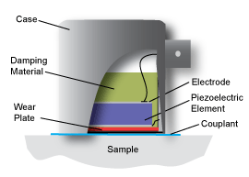

Figura 1 - Elementos de um sensor de EA

Fonte: https://www.nde-ed.org/EducationResources/CommunityCollege/Other%20Methods/AE/AE_Equipment.php

Entre o sensor e a estruturada analisada há um meio acoplante, geralmente líquido e bastante viscoso; isso garante maior integridade na transmissão do sinal ao sensor.

O sinal de EA, ao passar para sensor, faz com que o cristal piezelétrico se deforme, então este produz uma diferença de potencial proporcional a esta deformação. Esse sinal elétrico é então amplificado e transmitido através de cabos, geralmente coaxiais.

Existem equipamentos comerciais especializados na aquisição e processamento de sinais de EA, mas todos seguem a mesma estrutura básica, conforme apresentado na Figura 4.

FIGURA DO FLUXOGRAMA DE SINAL – LIVRO UEGA



Figura 2 - Fluxograma do sinal de EA

O sinal, já amplificado pelo pré-amplificador chega ao equipamento e passa por um condicionamento, que consiste em filtros de frequência; então é amplificado novamente e enviado ao conversor analógico-digital (*Analog Digital Converter* – ADC). Este sinal, agora digitalizado, deve ser processado para que se retirem as informações pertinentes; esse processamento pode ser feito por um processador convencional, um circuito dedicado ou, mais frequentemente, um chip FPGA (*Field Programmable Gate Array*).

O processamento de sinais de EA é uma tarefa de grande custo computacional, já que as frequências de amostragem geralmente são elevadas (acima de 1 MHz) para que possa se registrar de maneira fidedignas sinais de EA com frequências bastante elevadas. Usar um processador convencional para esta tarefa pode limitar o número de canais de um sistema a um valor impraticável. Por esse motivo se torna interessante o uso de FPGA’s. Os FPGA’s são circuitos integrados programáveis que permitem que as operações realizadas no sinal de EA sejam diretamente implementadas em hardware, fazendo com que tenha desempenho semelhante à de circuitos dedicados, mas ainda com a flexibilidade próxima a de um processador. Outra vantagem do uso de FPGA’s é o de tornar o processamento distribuído, uma vez que podem ser adicionados mais chips conforme se aumente o número de canais, sendo esta uma prática comum entre as fornecedoras de equipamentos, sendo que cada placa de expansão de canais possui seu próprio FPGA.

### processamento do sinal de EA

Devido às altas taxas de amostragem utilizadas, é inviável a análise e registro contínuo do sinal de um sensor de EA. Por esse motivo usam-se as informações dos *hits.* Os *hits* são trechos do sinal de algum sensor que em algum momento ultrapassaram um valor pré-determinado, denominado limiar de detecção. A duração desses *hits* é definida com base em alguns parâmetros, que também são escolhidos previamente. A Figura 5 apresenta como esses parâmetros são observados em um sinal.



Figura 3 – Tempos de um sinal de EA

Definido um *hit*, deve se calcular algumas métricas para se caracterizar este trecho de sinal. Existe uma grande variedade de parâmetros que podem ser extraídos de um *hit,* mas os principais estão relacionados à sua intensidade, frequência, duração e energia.



Figura 4 – Alguma imagem relacionada aos parâmetros de um hit

A análise de um ensaio de EA se dá por meio destas métricas, suas correlações e sua evolução no decorrer do tempo. Portanto é muito comum o uso de gráficos durante a execução de algum ensaio para o acompanhamento em tempo real, a Figura 7 apresenta um exemplo de tela usada para o monitoramento de um ensaio.



Figura 5 – Alguma imagem do programa com vários hits

## Vasos de pressão

Vasos de pressão são reservatórios de diferentes tipos, dimensões ou finalidades, projetados para resistir com segurança a pressões internas diferentes da pressão atmosférica ou da pressão externa. A NR-13 é a norma regulamentadora que “estabelece os requisitos mínimos para gestão da integridade estrutural de caldeiras a vapor, vasos de pressão e suas tubulações de interligação nos aspectos relacionados à instalação, inspeção, operação e manutenção, visando à segurança e à saúde dos trabalhadores” (Ministério do Trabalho, 2017, NR-13) e divide os vasos em quatro diferentes categorias, de acordo com a composição, pressão e volume do fluído armazenado.

Os vasos de pressão são fabricados a partir de chapas laminadas, que são calandradas para confecção do corpo cilíndrico (Figura 1) e conformadas para confecção do tampo (Figura 2). As diferentes partes do vaso são unidas posteriormente por soldagem. Aços ao carbono são frequentemente empregados na fabricação dessas estruturas devido às suas características de boa conformabilidade, boa soldabilidade, baixo custo, condição de serviço, natureza e grau dos esforços aplicados, disponibilidade e segurança.

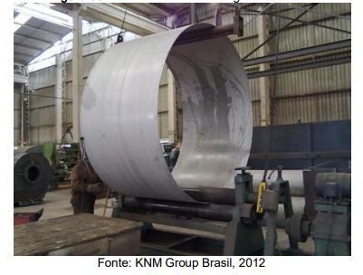

Figura 6 - Processo de calandramento para confecção do corpo cilíndrico

Fonte: KNM Group Brasil, 2012

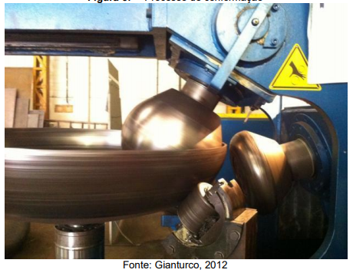

Figura 7 - Processo de conformação para fabricação de tampo elipsoidal

Fonte: Gianturco, 2012

A etapa de fabricação pode induzir diferentes defeitos na estrutura de um vaso de pressão, sendo defeitos comuns da laminação as gotas frias, vazios, fendilhamento, ondulação, trincas, dobras, inclusões, e segregações; da calandragem, espessura irregular e bolhas, da conformação trincas, ondulações e rugas e abaulamento; e por fim, da soldagem, porosidade, falta de penetração ou fusão, mordeduras, trincas, empenamento, entre outros.

Nas indústrias de processo três condições específicas tornam necessário um alto grau de confiabilidade para os equipamentos como vasos de pressão: trabalho em regime contínuo, submetendo os equipamentos a um regime severo de operação; cadeia contínua de equipamentos, na qual a falha ou paralisação de um único equipamento pode causar a paralisação de toda a instalação; armazenamento de fluídos inflamáveis, tóxicos ou em elevadas pressões e/ou temperaturas, condições nos quais uma falha pode resultar em um acidente grave.

Para prevenir tais falhas, a NR-13 prescreve realização de inspeção inicial de segurança, no local de operação do vaso pressão e antes da entrada em funcionamento, inspeção periódica, em períodos definidos pela mesma norma de acordo com a categoria do vaso de pressão em questão, e inspeção após qualquer dano ao vaso, reparo ou alteração importante, antes da volta em funcionamento para vasos inativos por mais de 12 meses ou movimentação do vaso (Ministério do Trabalho, 2017, NR-13).

Essas inspeções contam com exame visual externo e interno da estrutura e, no caso da inspeção inicial, com o teste de pressão hidrostático, no qual o vaso é preenchido com água e pressurizado até um dado valor de pressão, com a finalidade de avaliar a integridade, estanqueidade e a resistência estrutural dos componentes sujeitos à pressão, dentro das condições estabelecidas para a sua realização (Ministério do Trabalho, 2017, NR-13).

A N-2688 - Teste de Pressão em Serviço de Vasos de Pressão e Caldeiras da Petrobrás define três grupos de risco para vasos de pressão, de acordo com a pressão de teste e volume da estrutura verificada, como mostrado na Figura 3.

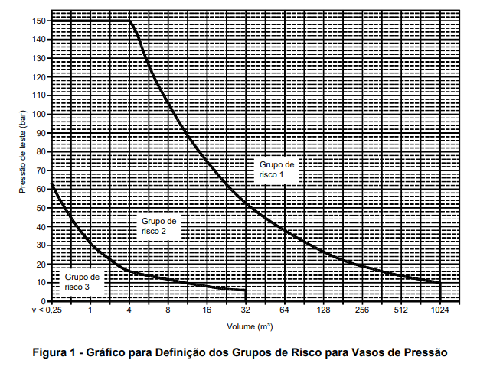

Figura 8 - Gráfico para definição dos grupos de risco para vasos de pressão

Fonte: N-2688

Segundo a N-2688, a pressão de teste é definida pelo profissional habilitado responsável pelo vaso de pressão e deve considerar os seguintes aspectos:

1. Código e norma de projeto de fabricação;
2. Código de inspeção em serviço aplicável;
3. Relação entre as condições de projeto e condições de operação;
4. Potencial de risco e localização do vaso na unidade industrial;
5. Histórico de resultado das inspeções de segurança internas e externas anteriores;
6. Histórico de resultado de testes de pressão anteriores;
7. Existência de descontinuidades no equipamento;
8. Avaliação da PMTA na condição atual do equipamento.

Geralmente, a pressão de teste situa entre 1,5 vezes a PMTA do vaso (PEREIRA, 2004, Análise de Efeitos de Teste Hidrostático em Vaso de Pressão) e deve ser aplicada na estrutura de acordo com o grau de risco, como apresentados nas figuras 4, 5 e 6.

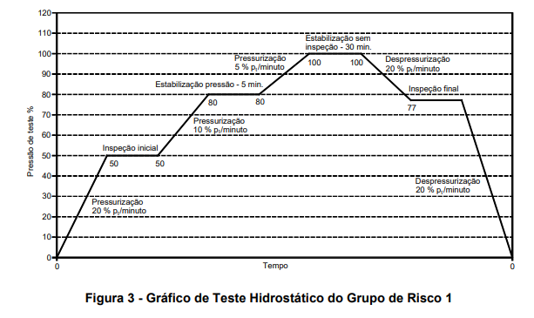

Figura 9 - Gráfico de teste hidrostático do grupo de risco 1

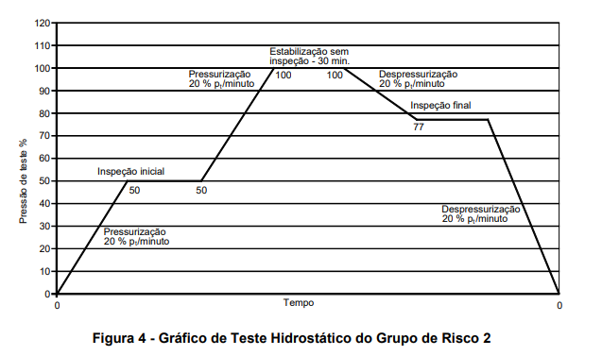

Figura 10 - Gráfico de teste hidrostático do grupo de risco 2

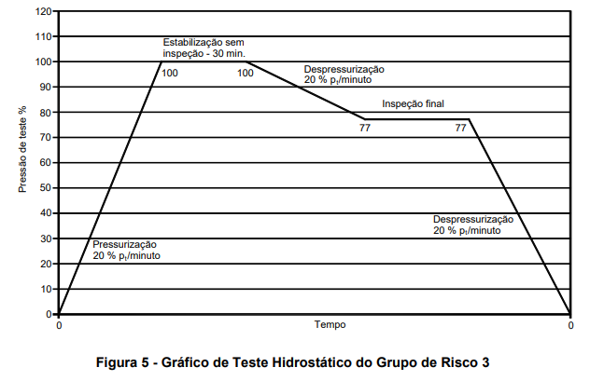

Figura 11 - Gráfico de teste hidrostático do grupo de risco 3

Após o ensaio hidrostático, deve ser realizada uma inspeção visual observando deformações, vazamentos e recalques, e é recomendada inspeção visual interna para avaliação da integridade do revestimento em equipamentos cladeados ou revestidos com tiras soldadas (“strip lining”) (Petrobrás, 2014, NR-2688).

Muitas vezes a emissão acústica pode ser aplicada em conjunto com o ensaio pneumático em vasos de pressão, em substituição ao ensaio hidrostático, ou ainda, pode ser aplicada junto desse para acompanhamento de defeitos subcríticos ou não visíveis a nível macroscópico.

O crescimento de trincas é acompanhado da geração de vários sinais (Hits) e vazamentos levam ao crescimento do sinal RMS.

## Localização

Nos softwares comerciais de EA, a localização de defeitos em componentes de geometria cilíndrica com tampos elipsoidais é determinada pela adaptação dos algoritmos de localização planar. A localização planar emprega nesses sistemas o método da diferença no tempo de chegada, ou do inglês (Time Difference of Arrival - TDOA), que localiza a fonte por cálculo geométrico em função das diferenças entre os tempos de chegada dos sinais detectados nos diferentes sensores arranjados na estrutura. Uma interpretação geométrica do cálculo da localização planar são as hipérboles, que são definidas como curvas na quais é constante a diferença das distâncias de cada um dos seus pontos a dois pontos fixos ou focos. Logo, para fontes localizadas sobre uma hipérbole cujos focos são dois sensores i e j o valor da diferença entre os tempos de chegada detectados em tais sensores, ti e tj, é constante. Quando é inserido mais um sensor no arranjo é possível traçar mais duas hipérboles. A intersecção das três hipérboles assim geradas ocorre sobre a fonte de emissão acústica, como é mostrado na Figura 12.



Figura 12 - Localização planar pelo método da hipérbole. T1, T2 e T3 são os tempos de chegada das ondas mecânicas nos sensores correspondentes

Fonte:

Dado um sensor 1, um sensor 2 e uma fonte de emissão acústica com coordenadas (Xs, Ys), temos r1 a distância da fonte e o sensor 2, R a distância entre a fonte e sensor 1, θ o ângulo formado entre a linha que conecta o sensor 1 ao sensor q e a vertical, D a distância entre os dois sensores e Z a distância da fonte à reta que conecta os dois sensores.

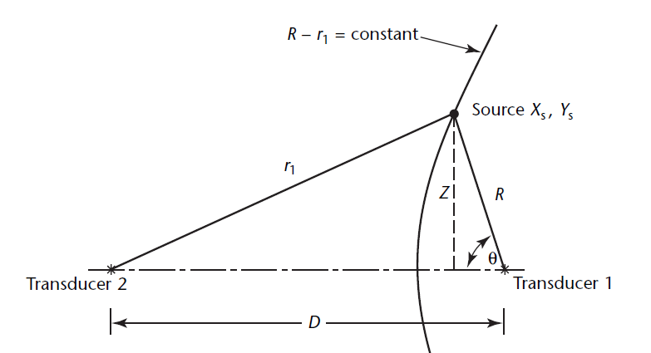

Figura 13 - Localização planar com dois sensores

Fonte: 2008, Christian U. Grosse, Acoustic Emission Testing

Sendo V a velocidade da onda detectada no material, obtemos:

|  |  |  |
| --- | --- | --- |
|  |  | (2.1) |
|  |  | (2.2) |

Substituindo:

Resulta em:

|  |  |  |  |
| --- | --- | --- | --- |
|  |  | (2.3) | |
|  |  | (2.4) |

A resolução simultânea das equações, ou seja, a intersecção entre duas hipérboles resulta na posição da fonte de EA.

A localização planar de uma fonte de EA requer a utilização de no mínimo três sensores. Caso mais de três sensores forem usados se obtém um sistema sobredeterminado de equações, e métodos estatísticos, como o método dos mínimos quadrados podem ser empregados.

Para tanto é estabelecida uma função erro, calculada pela diferença entre os tempos de chegada medidos e os tempos de chegada calculados, pressupondo-se que o evento aconteceu em determinada posição (x,y).

|  |  |  |
| --- | --- | --- |
|  |  | (2.5) |
|  |  | (2.6) |
|  |  | (2.7) |

Onde:

|  |  |  |
| --- | --- | --- |
|  |  | (.) |

A localização da fonte é então calculada a partir da minimização da função erro, com um palpite inicial que pode ser a média geométrica da posição dos três sensores que apresentaram menor tempo de chegada. Entretanto, para calcular a distância relativa entre cada sensor emprega-se a planificação do corpo, gerando resultados insatisfatórios, principalmente para os tampos, que são as áreas mais deformadas. Para isso aplica-se nesse trabalho o conceito de geodésicas.

## Geodésica

Geodésica é a curva de menor comprimento que une dois pontos. No espaço euclidiano essa curva é um segmento de reta, mas na geometria riemanniana tal curva pode não ser uma reta.

As geodésicas são muito aplicadas em elipsoides de revolução, já que tal geometria representa adequadamente o formato da terra. Essa geometria representa adequadamente também os tampos esféricos e elipsoidais de elementos de corpo cilíndrico, abordados nesse trabalho.

Para o cálculo de distâncias nesses elementos foi usada a biblioteca para Python "*Geographiclib*". Os pacotes dessa, "*Geodesic*" e "*GeodesicLine*", são baseados na expansão de Taylor das integrais geodésicas e são válidas para os propósitos desse trabalho.

# Método de seccionamento

O uso da biblioteca *Geographiclib* se mostrou inviável devido ao tempo de execução das rotinas, isso impossibilitaria o uso desta biblioteca para o cálculo de distâncias em tempo real.

Em vista disso, nesse trabalho será proposta uma nova técnica para o cálculo de distâncias nestes elipsoides. Essa técnica será referenciada no decorrer do trabalho como Seccionamento.

O método de seccionamento consiste em assumir que a geodésica entre dois pontos no elipsoide está contida em um plano que seja paralelo ao eixo de revolução do elipsoide e que contenha os dois pontos. Esta abordagem, é descrita na sequência.

### Coordenadas auxiliares

A primeira etapa consiste em determinar algumas coordenadas auxiliares dos pontos dos quais se deseja calcular a distância. Essas coordenadas referenciam os pontos na vista superior do tampo e determinam sua altura relativa neste.

Estes pontos devem ser determinados a partir das informações conhecidas dos pontos, as quais são a distância do ponto a uma geratriz do corpo cilíndrico e a distância do ponto à interface tampo/corpo. Estas são as informações usadas para se localizar um ponto na superfície do tampo por serem as mais fáceis de se obter. Em uma situação de trabalho em campo, estas informações podem ser obtidas com o auxílio de uma fita métrica flexível.

No decorrer do presente trabalho essas coordenadas serão denominadas x e s, respectivamente. Na Figura 14 há uma representação dessas coordenadas em um modelo de vaso de pressão de tampo elipsoidal para um certo ponto P0.

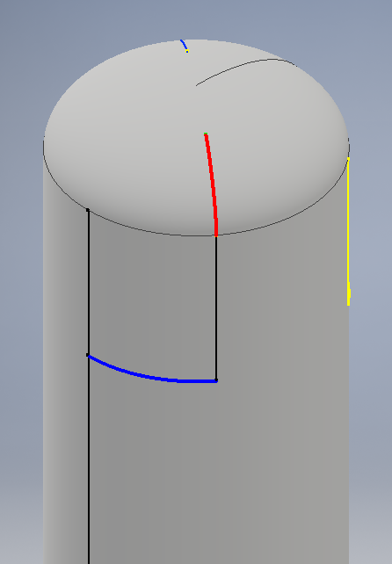

s

x

P0

Figura 14 - Identificação das coordenadas x e s

Quando o tampo é observado a partir de uma vista superior, o ponto P0 possuirá coordenadas diferentes. Essas coordenadas serão denominadas x0’ e y0’, como pode ser observado na Figura 15.

Essas coordenadas serão posteriormente utilizadas para se determinar o plano que contém a geodésica.

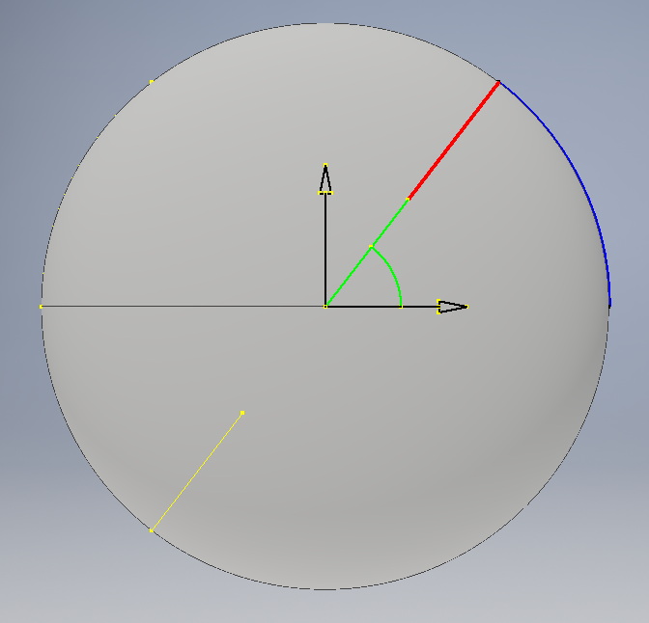

**x’**

**y’**

P0: (x0’, y0’)

**λ**

**R**

Figura 15 - Vista superior do tampo - coordenadas x0' e y0'

Para a determinação de x0’ e y0’, são usadas duas informações: a distância do ponto P0 até o centro do sistema de coordenadas, denominada R, e o ângulo que este forma com o eixo x’, denominado de λ, que é a longitude do ponto no elipsoide.

A longitude λ pode ser determinada com o valor de x a partir da equação (3.1)

|  |  |  |
| --- | --- | --- |
|  |  | (3.1) |

Onde D é o diâmetro externo do cilindro.

Para a determinação de R é necessário um método incremental para o cálculo do comprimento de arco de elipse. Este método consiste em aproximar o comprimento do arco de elipse a partir a soma do comprimento de secantes. Na Figura 16 é apresentada a definição de uma secante da elipse.

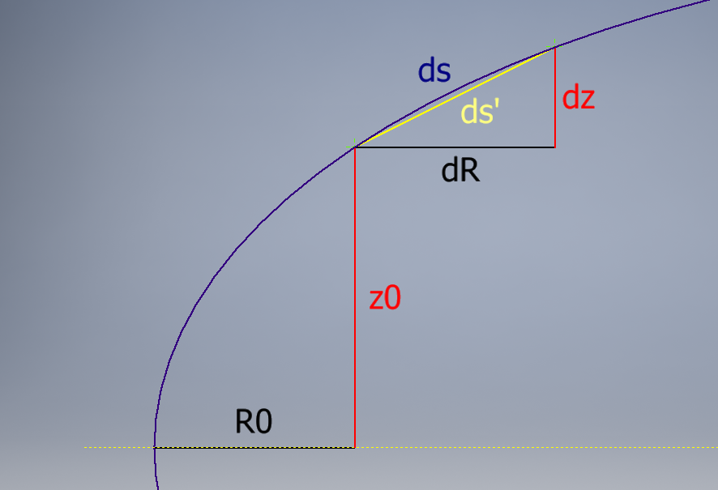

Figura 16 - Secante da elipse

Para um dR suficientemente pequeno, pode-se aproximar o valor de ds como sendo igual a ds’, sendo que este é calculado a partir das equações abaixo.

|  |  |  |
| --- | --- | --- |
|  |  | (3.2) |

|  |  |  |
| --- | --- | --- |
|  |  | (3.3) |

Onde:

Definir essas grandezas na seção de geodésicas, definir todas as variáveis e as letras usadas para elas

O valor de R é determinado a partir do procedimento incremental descrito no pseudocódigo a seguir:

R = -a

s’ = 0

z0 = 0

ENQUANTO s’ < s:

R = R + dR

z = a * f * (1 – R^2 / a^2)^(1/2)

dz = z - z0

ds = (dR^2 + dz^2)^(1/2)

s’ = s’ + ds

z0 = z

FIM ENQUANTO

RETORNE R, z

Este algoritmo retornará o valor de R e z, que serão usados para calcular as coordenadas auxiliares a partir das seguintes equações:

|  |  |  |
| --- | --- | --- |
|  |  | (3.4) |
|  |  | (3.5) |
|  |  | (3.6) |

### Plano de seccionamento e elipse auxiliar

Com a informação das coordenadas auxiliares de dois pontos no elipsoide, pode-se determinar a distância do plano que contém esses pontos até o eixo de revolução do elipsoide. Para isso, é observada a vista superior do elipsoide, onde o plano que contém os dois pontos é observado como uma reta e o problema se reduz à determinação da distância entre reta e ponto.

Nesse sistema de coordenadas, o eixo de revolução do elipsoide se resume à origem do sistema de coordenadas e a distância *d* pode ser determinada a partir da equação (3.6).

|  |  |  |
| --- | --- | --- |
|  |  | (3.6) |

A intersecção deste plano com o elipsoide resultará em uma elipse menor ou igual à elipse que deu origem ao elipsoide. Por se tratar de um elipsoide de revolução, as dimensões da elipse formada na interseção com o plano dependerão apenas da distância do plano até o eixo de revolução. Além disso, a razão de achatamento será a mesma para qualquer distância *d*, portanto só é preciso determinar um novo valor de raio maior (*a’*) para a elipse formada.

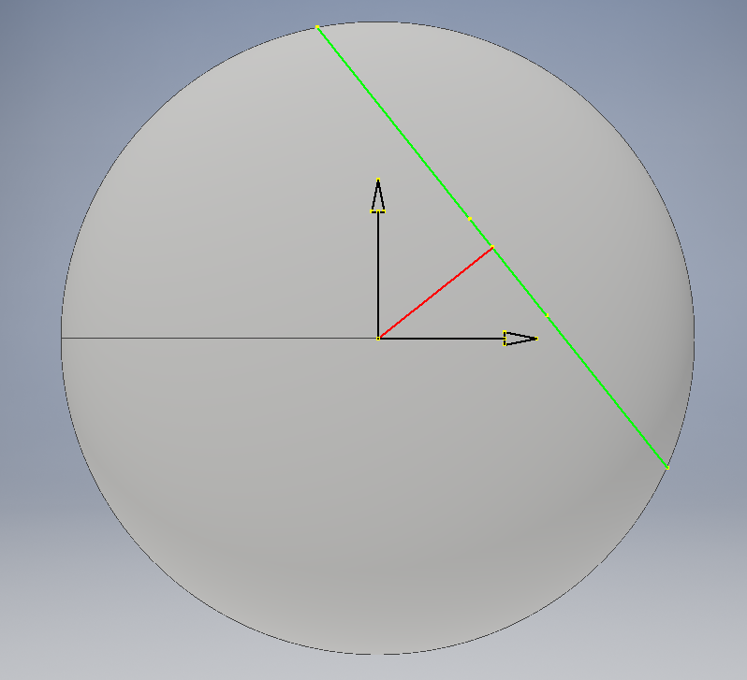

**x’**

**y’**

P1: (x1’, y1’)

P2: (x2’, y2’)

**d**

Figura 17 - Vista superior do plano de seccionamento

O valor de *a’* pode ser determinado fazendo o plano de intersecção normal a um dos eixos do sistema de coordenadas original e combinando a equação deste plano com a equação do elipsoide.

|  |  |  |
| --- | --- | --- |
| Plano: |  | (3.7) |

|  |  |  |
| --- | --- | --- |
| Elipsoide: |  | (3.8) |
|  |  |  |

Combinando essas duas equações e realizando algumas manipulações algébricas se chega a:

|  |  |  |
| --- | --- | --- |
|  |  | (3.9) |

Portanto, os semieixos da elipse serão:

|  |  |  |
| --- | --- | --- |
|  |  | (3.10) |
|  |  | (3.11) |

Assim, observa-se que a razão de achatamento se mantém e os dois semieixos são reduzidos por um mesmo fator.

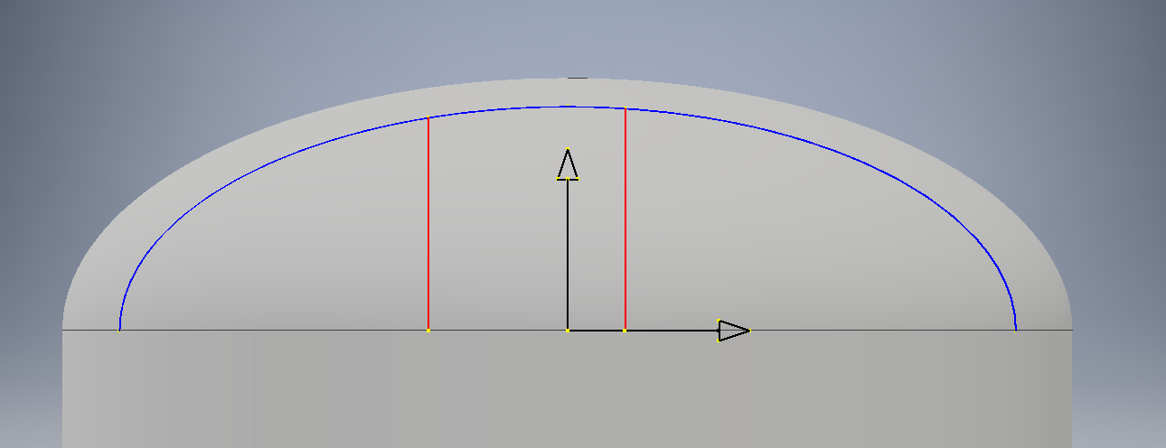

P1: (R1’, z1’)

P2: (R2’, z2’)

**z’**

**R’**

Figura 18 - Elipse auxiliar

Nessa elipse os pontos P1 e P2 possuirão coordenadas R’ e z’. A coordenada R’ pode ser determinada a partir do procedimento incremental descrito anteriormente para a determinação das coordenadas auxiliares; a coordenada z’ não se altera.

Agora pode-se calcular o comprimento do arco de elipse que liga os pontos P1 e P2. Para isso é utilizado o procedimento descrito pelo pseudocódigo a seguir.

Ri = mínimo(R1, R2)

Rf = máximo(R1, R2)

R = Ri

z0 = a’ * f * (1 – R^2 / a’^2)^(1/2)

s = 0

ENQUANTO R < Rf:

R = R + dR

z = a * f * (1 – R^2 / a^2)^(1/2)

dz = z - z0

ds = (dR^2 + dz^2)^(1/2)

s = s + ds

z0 = z

FIM ENQUANTO

RETORNA s

O valor retornado por esse procedimento será a distância entre os pontos P1 e P2 no elipsoide, que, para este método, será assumido como sendo a geodésica entre os pontos.

### Aproximações

Os procedimentos incrementais descritos anteriormente podem demandar grande custo computacional e tempo de processamento elevado se o incremento escolhido for muito pequeno. Entretanto, se o incremento for muito grande, isso resultará em erros elevados.

Para se contornar essa situação, foram ajustadas funções polinomiais para se representar os dados obtidos por esses procedimentos incrementais. Essas funções dependem do valor de *a* e *f.* A dependência com *a* é linear, portanto podem ser obtidas curvas normalizadas cujo resultado é posteriormente multiplicado por *a*. Para *f* não existe uma relação simples, portanto as curvas devem ser previamente obtidas em função de *f*. Nos gráficos abaixo foi adotado *f* igual a 0.5, que é o valor mais comum para tampos elípticos de vasos de pressão industriais.

A regressão da posição pode ser observada na Figura 19.

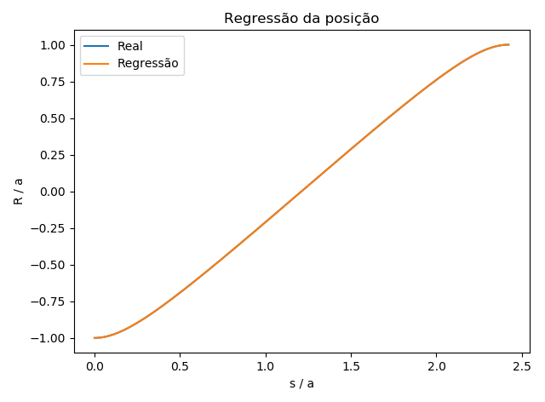

Figura 19 - Regressão Posição x Comprimento do arco

A função encontrada foi:

|  |  |  |
| --- | --- | --- |
|  |  | (3.13) |

A regressão do arco pode ser observada na Figura 20.

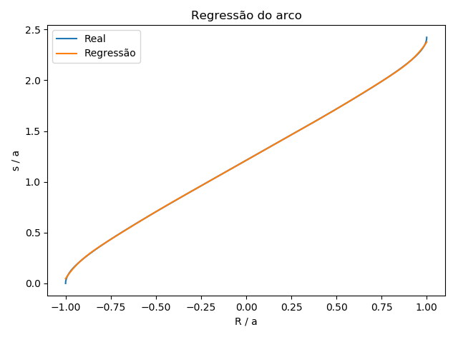

Figura 20 - Regressão Comprimento do arco x Posição

A função encontrada foi:

|  |  |  |
| --- | --- | --- |
|  |  | (3.13) |

Com essas funções, não há a necessidade do procedimento incremental e a determinação da distância entre os pontos é muito mais rápida, conforme será mostrado na sequência do trabalho.

### Verificação

Para se verificar a precisão do método proposto para se calcular a distância entre pontos no elipsoide foi realizado o seguinte procedimento:

* Foi definido um ponto de referência com coordenadas (0, 0). Esse ponto fica na interface entre o tampo e o corpo cilíndrico.
* O segundo ponto teve suas coordenadas variadas de forma a cobrir todo o tampo. Para cada coordenada foi calculada a distância real (através da biblioteca *Geographiclib)*, a distância através do método de seccionamento e através do método de planificação
* O diâmetro foi mantido constante e todos os valores de distância e erro serão apresentados normalizados em relação ao diâmetro. A razão de achatamento foi mantida constante e igual a 0,5

Na Figura 17 são apresentadas as distâncias calculadas pelos diferentes métodos, sendo cada um representado por uma cor.

Para cada método existem 5 curvas, cada uma relativa a uma coordenada S do ponto variável. Essa coordenada foi variada de 0 até o semiperímetro do tampo, ou seja, até o vértice do tampo.

O eixo x está relacionado com a posição X normalizada do ponto variável.

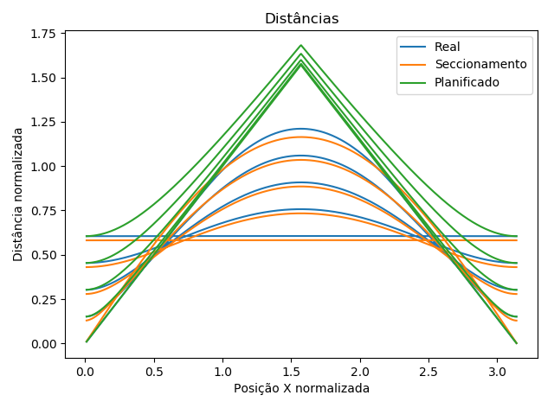

Figura 21 - Distâncias entre pontos no tampo para diferentes métodos de cálculo

Na Figura 18 é apresentado o erro absoluto normalizado para os diferentes métodos. Novamente são apresentadas 5 curvas por método, cada uma relativa a uma coordenada S do ponto variável.

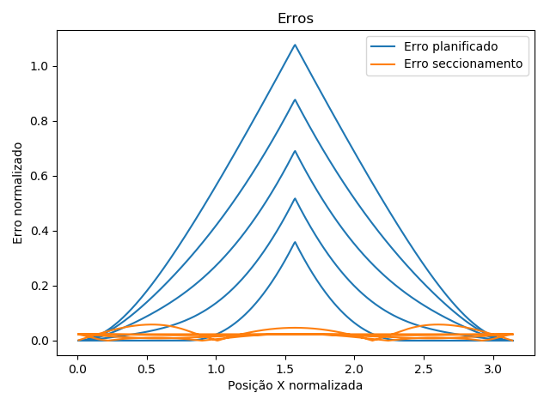

Figura 22 – Erro no cálculo da distância entre pontos no tampo para diferentes métodos

Na Figura 19 é apresentado o erro normalizado máximo no cálculo da distância pelo método de seccionamento. Esse erro representa o máximo erro encontrado para qualquer coordenada X para uma coordenada S fixa. Neste gráfico pode se observar que foram encontrados erros relativamente pequenos, chegando no máximo a 6% do valor do diâmetro.

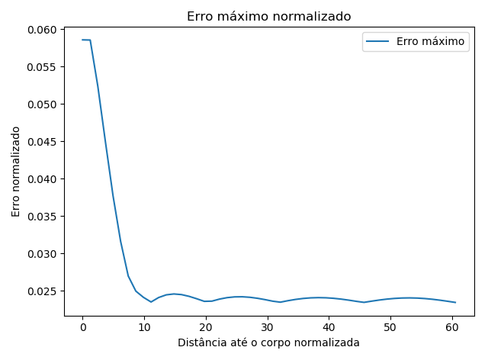

Figura 23 - Erro máximo do método de seccionamento

# Procedimento Experimental

Esse ensaio foi realizado nas dependências do prédio LEME do instituto de pesquisa Lactec, utilizando os seguintes materiais:

1. Sistema de emissão acústica da marca ****;
2. Sensores da marca, de banda...;
3. Acoplante: graxa;
4. Punção para geração das ondas mecânicas;
5. Vaso de pressão;

Os sensores foram fixados ao vaso de pressão com auxílio de porta sensor desenvolvido pelo Lactec, com o uso de acoplante, na configuração apresentada na Figura XXX. O acoplamento foi verificado de acordo com a norma...,, obtendo-se os seguintes resultados:



Figura - Croqui da distribuição dos sensores no vaso

Fonte: Autores

Tabela - Tabela de verificação do acoplamento dos sensores

|  |  |  |  |
| --- | --- | --- | --- |
| Sensor | 1ª Medição | 2 ª Medição | 3 ª Medição |
| Sensor 1 |  |  |  |
| Sensor 2 |  |  |  |



Figura – Foto da montagem dos sensores no vaso de pressão

Fonte: Autores

# Resultados

# Bibliografia

x

|  |  |
| --- | --- |
| 1. | NATIONAL SCIENCE FOUNDATION. Introduction to Acoustic Emission Testing. **NDT Resource Center**, 2001. Disponivel em: <https://www.nde-ed.org/EducationResources/CommunityCollege/Other%20Methods/AE/AE_Index.php>. |
| 2. | CARLO GIUSEPPE FILIPPIN, J. B. J. A. D. R. N. E. A. **Emissão Acústica - Conceitos e Aplicações**. Curitiba: Grafo Estúdio, 2017. |
| 3. | PETROBRÁS. **N-2688: Teste de Pressão em Serviço de Vasos de**. [S.l.], p. 15. 2014. |
| 4. | MINISTÉRIO DO TRABALHO. **NR-13: Caldeiras, Vasos de Pressão e Tubulação**. [S.l.], p. 23. 2017. |
| 5. | FILHO, J. D. S. P. **Análise de Efeitos de Teste Hidrostático em Vasos de Pressão**. Florianópolis. 2004. |
| 6. | KAISER, J. **Untersuchung über das Auftreten von Geräuschen beim Zugversuch**. München. 1950. |

x